Escuela secundaria181 “Puerto de Alvarado”
2020-2021
Diseño de Circuitos Eléctricos
Prof.: José Alejandro Jiménez Hernández
3° A, B, C, D, E
Semana 26, 8 a 12 de marzo

Innovar para solucionar problemas técnicos II
Aprendizaje Esperado: Propone alternativas de solución a problemas técnicos y elabora proyectos de innovación.
Énfasis: Innovar un proceso, producto o servicio que dé solución a un problema técnico.
De la actividad anterior, innovar en un proceso que siempre está presente en nuestra sociedad para satisfacer necesidades económicas, de funcionalidad, accesibilidad, etc.
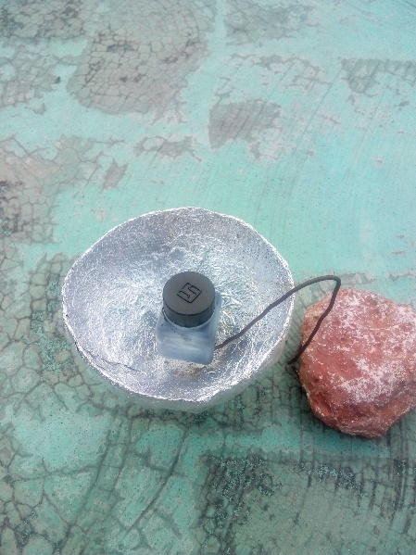
Ahora del proyecto de la estufa solar, que innovaciones implementarías para mejorar este dispositivo técnico. Escribe materiales o elementos nuevos y realiza un dibujo de la estufa solar
Materiales y elementos de innovación de la estufa solar:

Evaluación: Ideas principales aprende en casa: 2 puntos,
Actividad: 8 puntos

